1. Цель работы
Ознакомление с временным и частотным представлением сигналов, используемых в системах управления.

2. Постановка задачи
Посредством стандартных генераторов получить типовые сигналы, используемые в системах управления, ознакомиться с их спектральными характеристиками, проанализировать влияние параметров сигнала на вид характеристик. Исследуемые параметры задаются при выборе типа сигнала.

3. Варианты исследуемых сигналов и порядок выполнения работы

3.1. Гармонический сигнал (Тип – периодический)
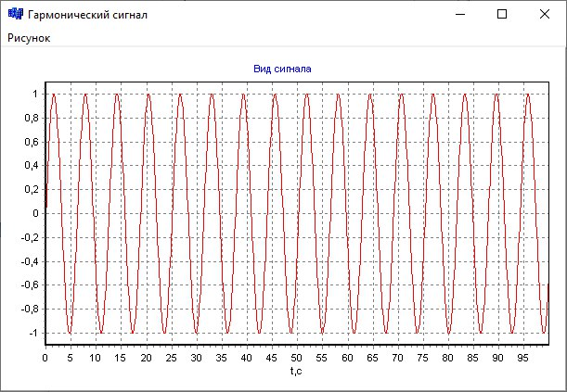
Рис.1 Вид гармонического сигнала на интервале 20T
При T = 6,28 с, ω₀ = 1 рад/с. Шаг дискретизации Δt вручную не задан. NF = 1024.
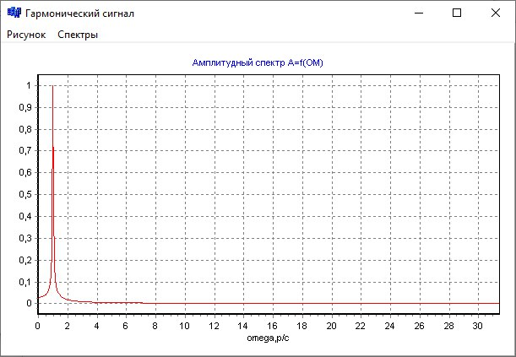
Рис.2 График амплитудного спектра сигнала на интервале 20T
При T = 6,28 с, ω₀ = 1 рад/с. Шаг дискретизации Δt вручную не задан. NF = 1024.
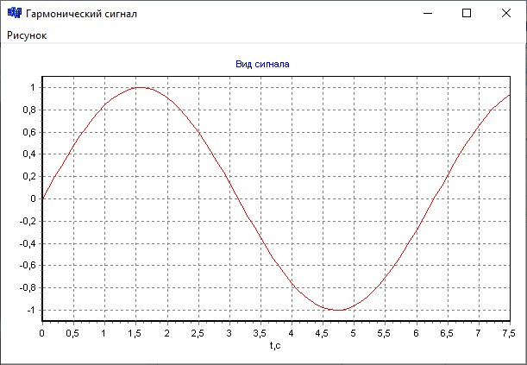
Рис.3 Вид гармонического сигнала на интервале 1,2T
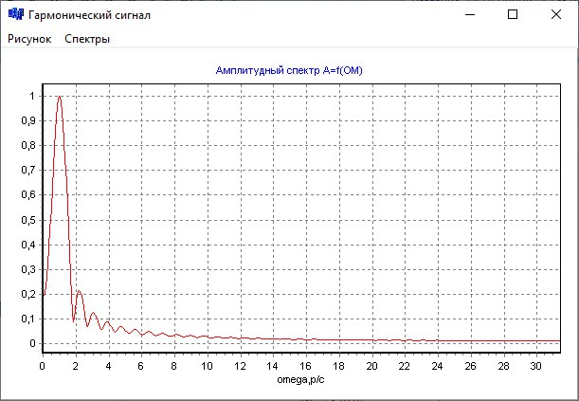
Рис.4 График амплитудного спектра сигнала на интервале 1,2T
Если сжать сигнал во времени (сделать его короче по длительности), то его спектр в частотной области расширяется. Проще говоря, в сигнале появляются более высокие частоты. Если растянуть сигнал во времени (сделать его длиннее), то его спектр сжимается — остаются только низкие частоты. На рисунке 4 временной интервал меньше: видно более плавное изменение амплитуд спектра с рядом небольших «скачков», а на рисунке 2 — резкий основной пик на частоте ω₀ = 1 рад/с и резкое снижение к нулю. Это подтверждает теоретическое свойство преобразования Фурье.
При T = 6,28 с, ω₀ = 1 рад/с. Шаг дискретизации Δt = 1 с. NF = 1024.
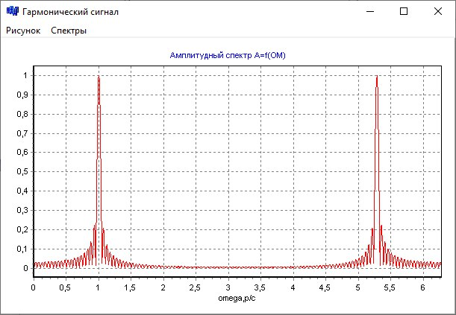
Рис.5 График амплитудного спектра сигнала при Δt = 1 с
В соответствии с теорией дискретного преобразования Фурье спектр дискретного сигнала является непрерывной периодической функцией частоты с периодом 2ω_в = 2π/Δt. В рассматриваемом случае при Δt = 1 с частота Найквиста равна ω_в = π/Δt = 3,14 рад/с, а период повторения спектра составляет 2ω_в = 6,28 рад/с. На графике отчётливо видны два пика: основной на частоте ω₀ = 1 рад/с и его зеркальное отражение на частоте 2ω_в − ω₀ = 2π − 1 ≈ 5,28 рад/с, что полностью соответствует теоретическому положению о периодичности спектра дискретного сигнала.

3.2. Затухающая синусоида (Тип – апериодический)
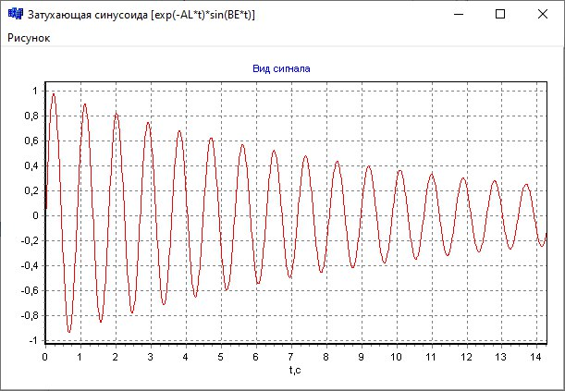
Рис.6 Вид затухающей синусоиды при AL = 0,1
При β = AL = 0,1, BE = 5 рад/с. Шаг дискретизации Δt вручную не задан. NF = 1024.
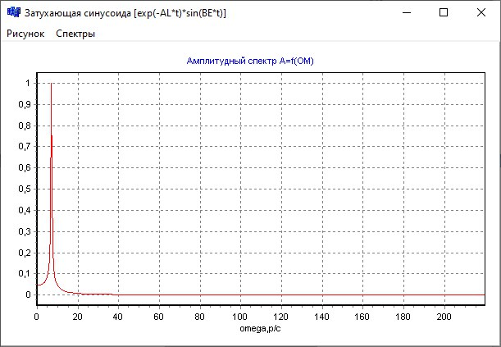
Рис.7 График амплитудного спектра сигнала при AL = 0,1
При β = AL = 0,5, BE = 5 рад/с. Шаг дискретизации Δt вручную не задан. NF = 1024.
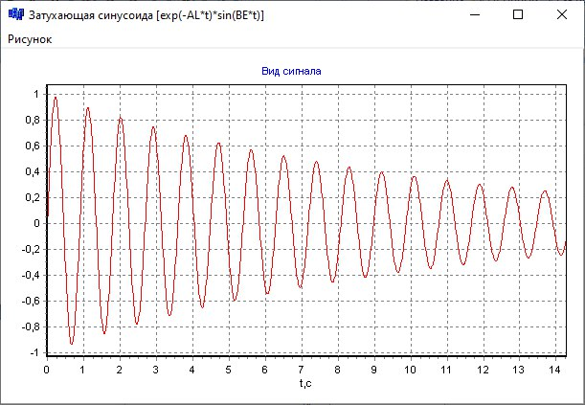
Рис.8 Вид затухающей синусоиды при AL = 0,5
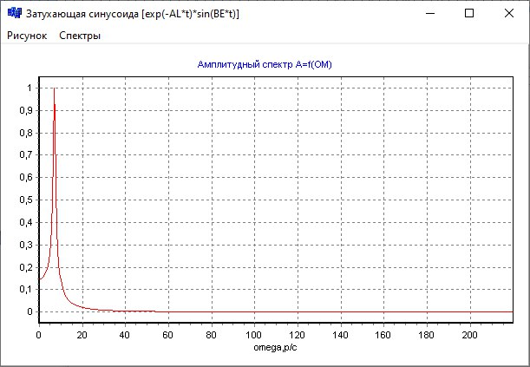
Рис.9 График амплитудного спектра сигнала при AL = 0,5
Для затухающей синусоиды изменение происходило за счёт коэффициента затухания AL, так как сигнал апериодический и уже сам по себе имеет конечную эффективную длительность, в отличие от гармонического, который теоретически бесконечен во времени. Параметр AL управляет длительностью сигнала во времени: при AL = 0,1 экспонента убывает медленнее и сигнал существует дольше, при AL = 0,5 затухание происходит быстрее. Спектральный пик при AL = 0,5 выглядит несколько шире, что соответствует более короткому сигналу во временной области. Разница между ними выражена менее ярко, чем в эксперименте с гармоническим сигналом, поскольку разница между AL = 0,1 и AL = 0,5 не создаёт сильного контраста по длительности.
При AL = 0,1, BE = 5 рад/с. Шаг дискретизации Δt = 1 с. NF = 1024.
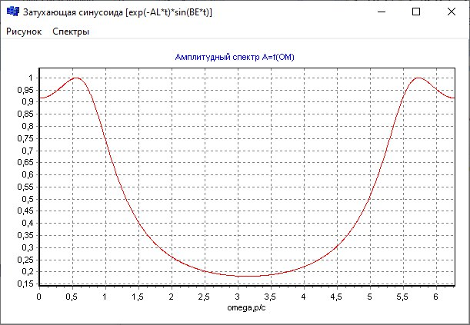
Рис.10 График амплитудного спектра затухающей синусоиды при Δt = 1 с
На графике видно, что в диапазоне ω ∈ [ω_в, 2ω_в], то есть от 3,14 до 6,28 рад/с, спектр является зеркальным отражением центрального участка [0, ω_в]. Это полностью соответствует теоретическому положению о том, что дискретизация сигнала во времени приводит к периодичности его спектра по частоте.

3.3. Одиночный импульс (Тип – специальный)
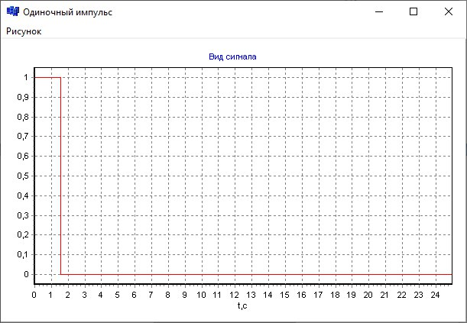
Рис.11 Вид одиночного импульса на интервале 20T
При T = 1,57 с. Шаг дискретизации Δt вручную не задан. NF = 1024.
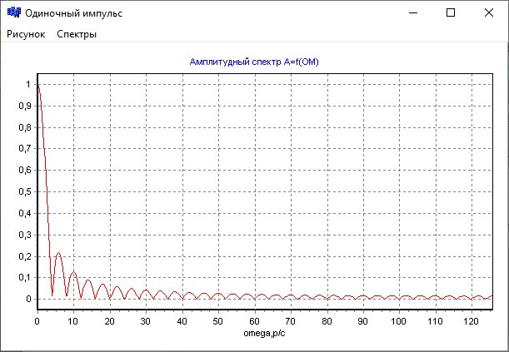
Рис.12 График амплитудного спектра одиночного импульса на интервале 20T
Главный пик амплитудного спектра начинается с 1, так как одиночный импульс начинается с 1 в момент своего существования.
При T = 1,57 с. Шаг дискретизации Δt вручную не задан. NF = 1024.
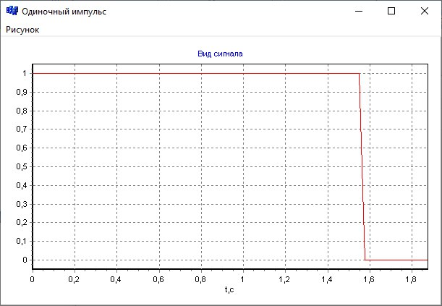
Рис.13 Вид одиночного импульса на интервале 1,2T
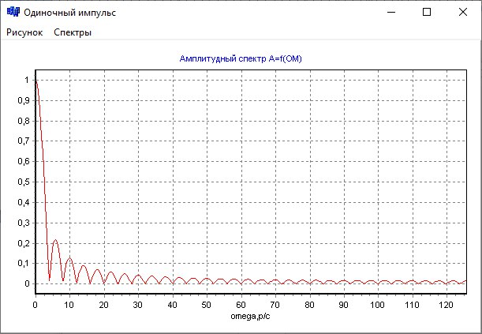
Рис.14 График амплитудного спектра одиночного импульса на интервале 1,2T
Амплитудные спектры при интервалах 20T и 1,2T не различаются, так как длительность самого импульса фиксирована и не изменяется, а временной интервал анализа лишь добавляет нулевые значения, не влияя на форму спектра.
При T = 1,57 с. Шаг дискретизации Δt = 1 с. NF = 1024.
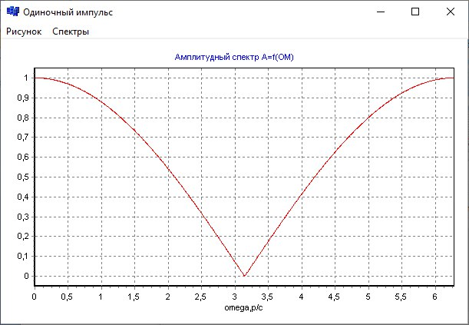
Рис.15 График амплитудного спектра одиночного импульса при Δt = 1 с
При шаге Δt = 1 с основная информационная часть одиночного импульса оказывается полностью размещённой в пределах первого шага. В результате амплитудный спектр начинается с максимального значения (с 1) и монотонно убывает, обращаясь в ноль при ω = π (частота Найквиста), после чего наблюдается зеркальное отражение спектра относительно ω_в. График амплитудного спектра одиночного импульса — единственный из рассмотренных, который имеет вид без чётко выраженных пиков (непрерывно убывающий), что связано с конечной и строго определённой длительностью импульса.

3.4. Единичный скачок (Тип – специальный)
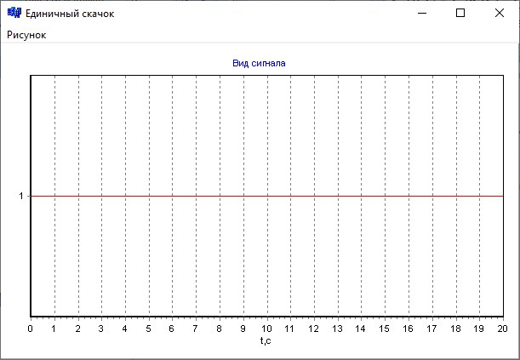
Рис.16 Вид единичного скачка при TN = 20
При TN = 20. Шаг дискретизации Δt вручную не задан. NF = 1024.
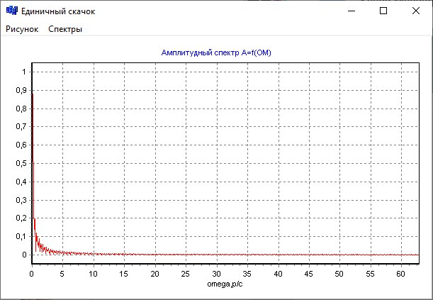
Рис.17 График амплитудного спектра единичного скачка при TN = 20
При TN = 2. Шаг дискретизации Δt вручную не задан. NF = 1024.
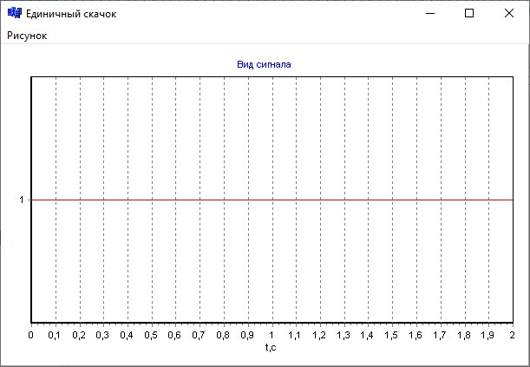
Рис.18 Вид единичного скачка при TN = 2
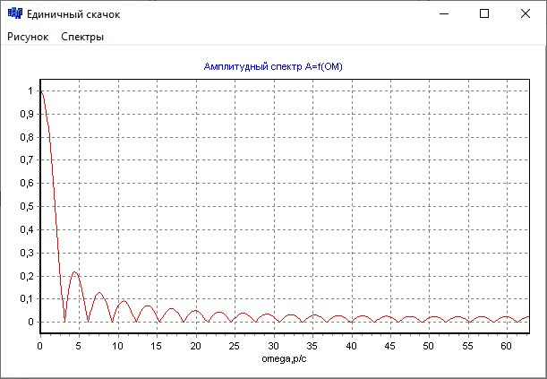
Рис.19 График амплитудного спектра единичного скачка при TN = 2
На основе рисунков 17 и 19 можно сделать вывод: если сжать сигнал во времени (сделать его короче по длительности), то его спектр в частотной области расширяется — в сигнале появляются более высокие частоты. Если растянуть сигнал во времени (сделать его длиннее), то его спектр сжимается — остаются только низкие частоты. Это подтверждает теоретическое свойство преобразования Фурье. Поскольку единичный скачок начинается с единицы, оба графика амплитудного спектра также начинаются с 1. В отличие от одиночного импульса, единичный скачок меняет свою длительность с увеличением временного интервала, поэтому графики при разных TN выглядят по-разному.
При TN = 20. Шаг дискретизации Δt = 1 с. NF = 1024.
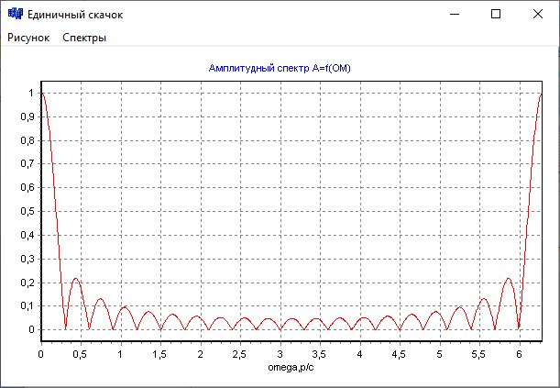
Рис.20 График амплитудного спектра единичного скачка при Δt = 1 с
На графике видно, что в диапазоне ω ∈ [ω_в, 2ω_в] спектр является зеркальным отражением центрального участка [0, ω_в]. После частоты 2ω_в спектральная характеристика начинает повторяться периодически. Амплитудный спектр единичного скачка отличается от одиночного импульса: одиночный импульс имел конечную длительность (обращался в 0), поэтому его спектр плавно опускался до 0 и отражался. Единичный скачок же является постоянным сигналом, что обуславливает иную форму его спектра.

3.5. Дельта-функция (Тип – специальный)
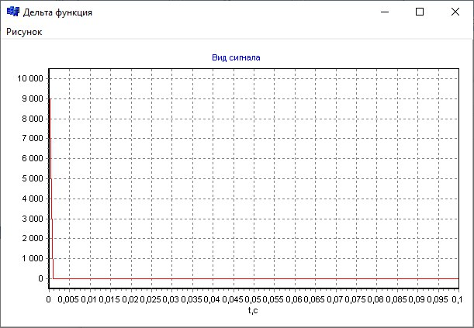
Рис.21 Вид дельта-функции при KT = 1, TN = 0,1T
При KT = 1, TN = 0,1T. NF = 1024.
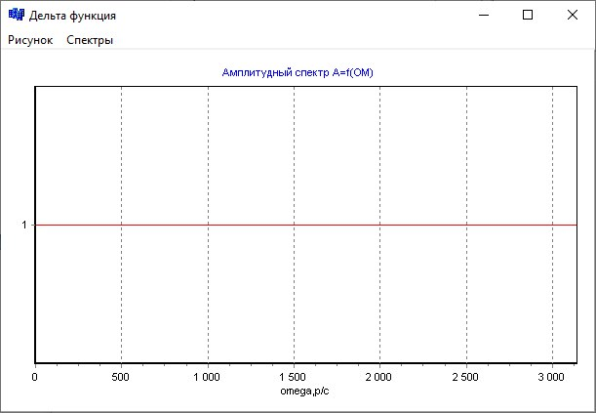
Рис.22 График амплитудного спектра дельта-функции при TN = 0,1T
При KT = 1, TN = 0,01T. NF = 1024.
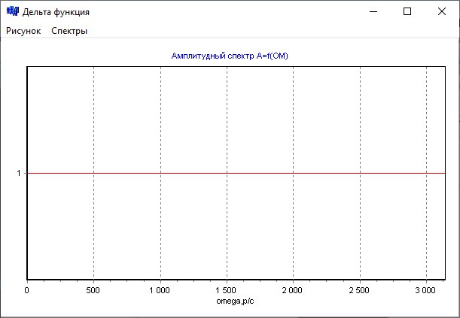
Рис.23 График амплитудного спектра дельта-функции при TN = 0,01T
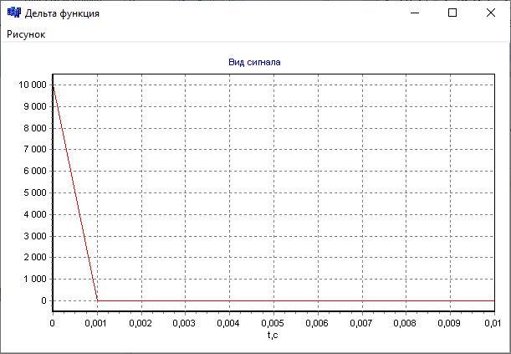
Рис.24 Вид дельта-функции при KT = 1, TN = 0,01T
На рисунках 22 и 23 графики получились одинаковые: сплошная горизонтальная линия, начинающаяся с 1 и параллельная оси абсцисс. Это объясняется следующим образом: интеграл от идеальной δ-функции равен 1, так как она сосредоточена в одной точке — её значение бесконечно велико в этой точке, но при этом «ширина» функции стремится к нулю, так что произведение амплитуды на длительность даёт конечный результат, равный 1. Такой сигнал имеет равномерный (белый) спектр: все частоты присутствуют с одинаковой амплитудой. При уменьшении TN с 0,1T до 0,01T вид сигнала во времени изменяется (рис. 24 — более узкий импульс с большей амплитудой), однако спектр остаётся постоянным, что подтверждает теоретическое свойство δ-функции.

4. Выводы
В ходе лабораторной работы были исследованы пять типовых сигналов: гармонический, затухающая синусоида, одиночный импульс, единичный скачок и дельта-функция.
Установлено, что сжатие сигнала во временной области приводит к расширению его спектра в частотной области, и наоборот — это фундаментальное свойство преобразования Фурье подтверждено для всех исследованных сигналов.
При введении дискретизации с шагом Δt = 1 с частота Найквиста составила ω_в = π ≈ 3,14 рад/с, а спектр приобрёл периодический характер с периодом 2ω_в = 2π ≈ 6,28 рад/с. В диапазоне частот выше ω_в наблюдалось зеркальное отражение спектра — эффект, соответствующий теореме Котельникова–Найквиста.
Дельта-функция обладает равномерным (белым) спектром, не зависящим от её временной ширины, что подтверждает теоретические свойства данного сигнала. Единичный скачок и одиночный импульс демонстрируют принципиально различное поведение спектра при изменении временного интервала: для импульса спектр не меняется при увеличении интервала анализа, а для скачка — меняется.

